Міністерство освіти і науки України

Національний технічний університет України

“Київський політехнічний інститут”

Кафедра АСОІУ

**ЗВІТ**

про виконання комп’ютерного практикуму № 6

з дисципліни

“ OLAP та сховища даних ”

|  |  |  |
| --- | --- | --- |
| Прийняв: |  | Виконав: |
| Олійник Ю. О. |  | студент 3-го курсу  гр. ІП-51 ФІОТ  Зарічковий Олександр  Анатолійович |

Київ – 2017

**ЗМІСТ:**

1 Завдання 3

2 Виконання Завдання 4

# Завдання

Завдання 1. Створити DataSource

Створити DataSource до бази даних Oracle.

Завдання 2. Створити AdHocView

Створити AdHocView продажу товарів (КП1/КП2) у вигляді кросзвіту. Виміри – групи товарів / товари / час (ієрархічний вимір)

Завдання 3. Створити DashBoard

Створити DashBoard з 4-ма звітами:

* звіт отриманий в п.2.
* звіт з круговою діаграмою по категоріям продажів за останній рік
* звіт з лінійчастою діаграмою продажів певного товару по місяцях.
* звіт про топ 5 найчастіше продаваємих продуктів.

**Предметна область**: Меблевий салон

# Виконання Завдання

1. Завдання по створенню DataSource

*Скріншот*:

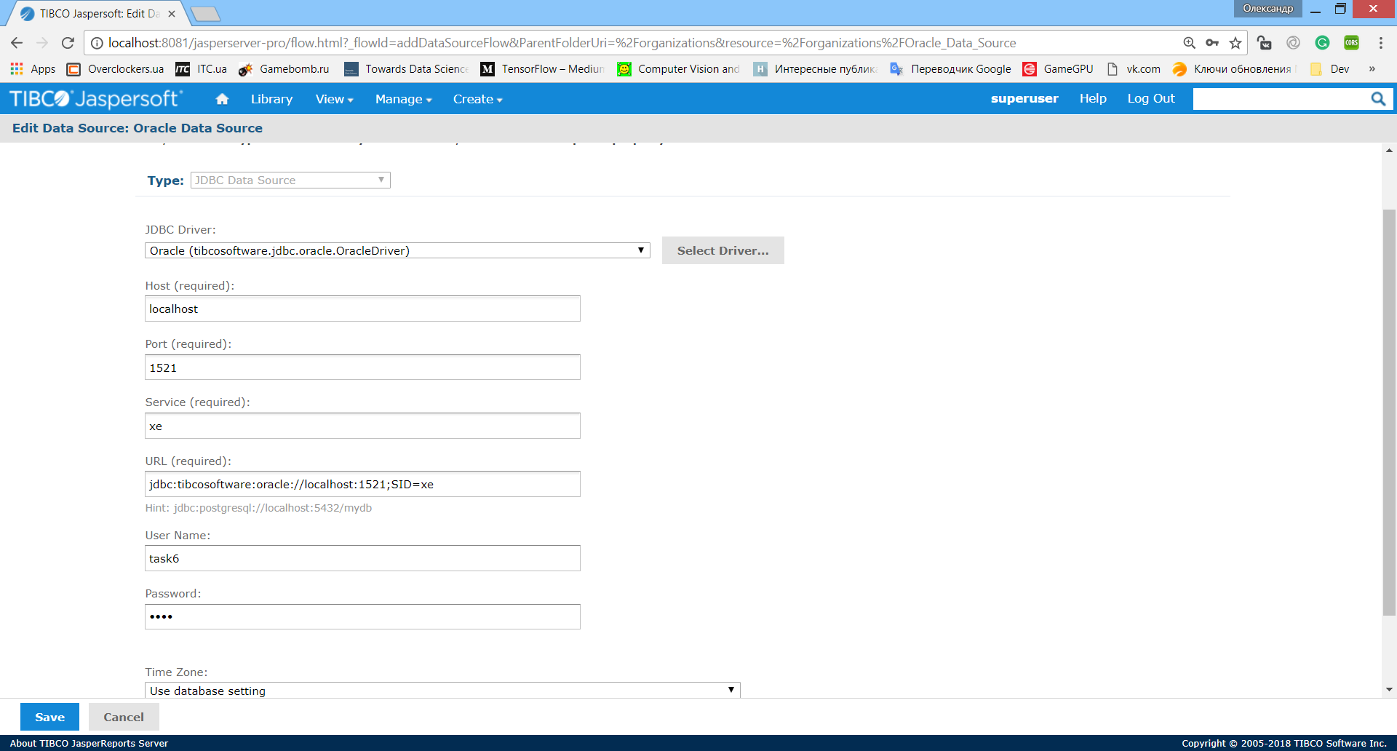

1. Завдання по створенню AdHocView.
   1. AdHocView продажу товарів (КП1/КП2) у вигляді кросзвіту. Виміри – групи товарів / товари / час (ієрархічний вимір).

*Скріншот*:

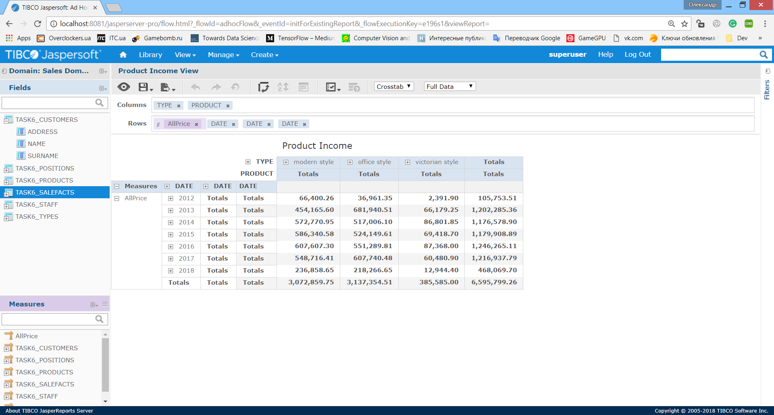

* 1. AdHocView з круговою діаграмою по категоріям продажів за останній рік.

*Скріншот*:

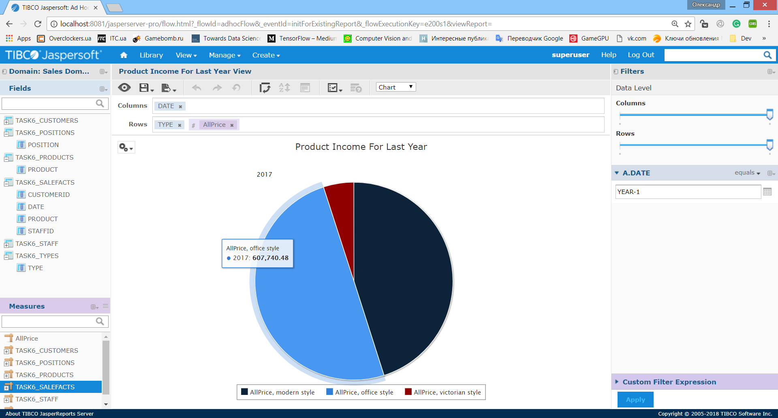

* 1. AdHocView з лінійчастою діаграмою продажів певного товару по місяцях.

*Скріншот*:

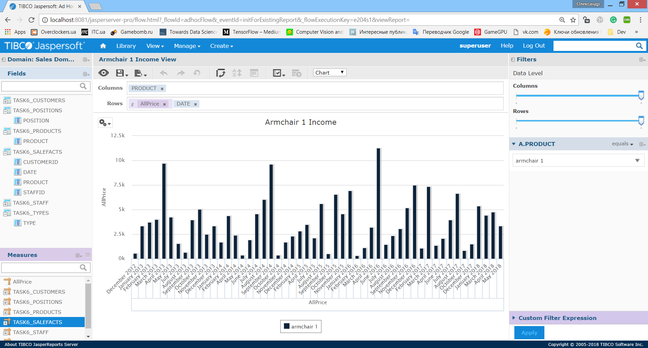

* 1. AdHocView про топ 5 найчастіше продаваємих продуктівю

*Скріншот*:

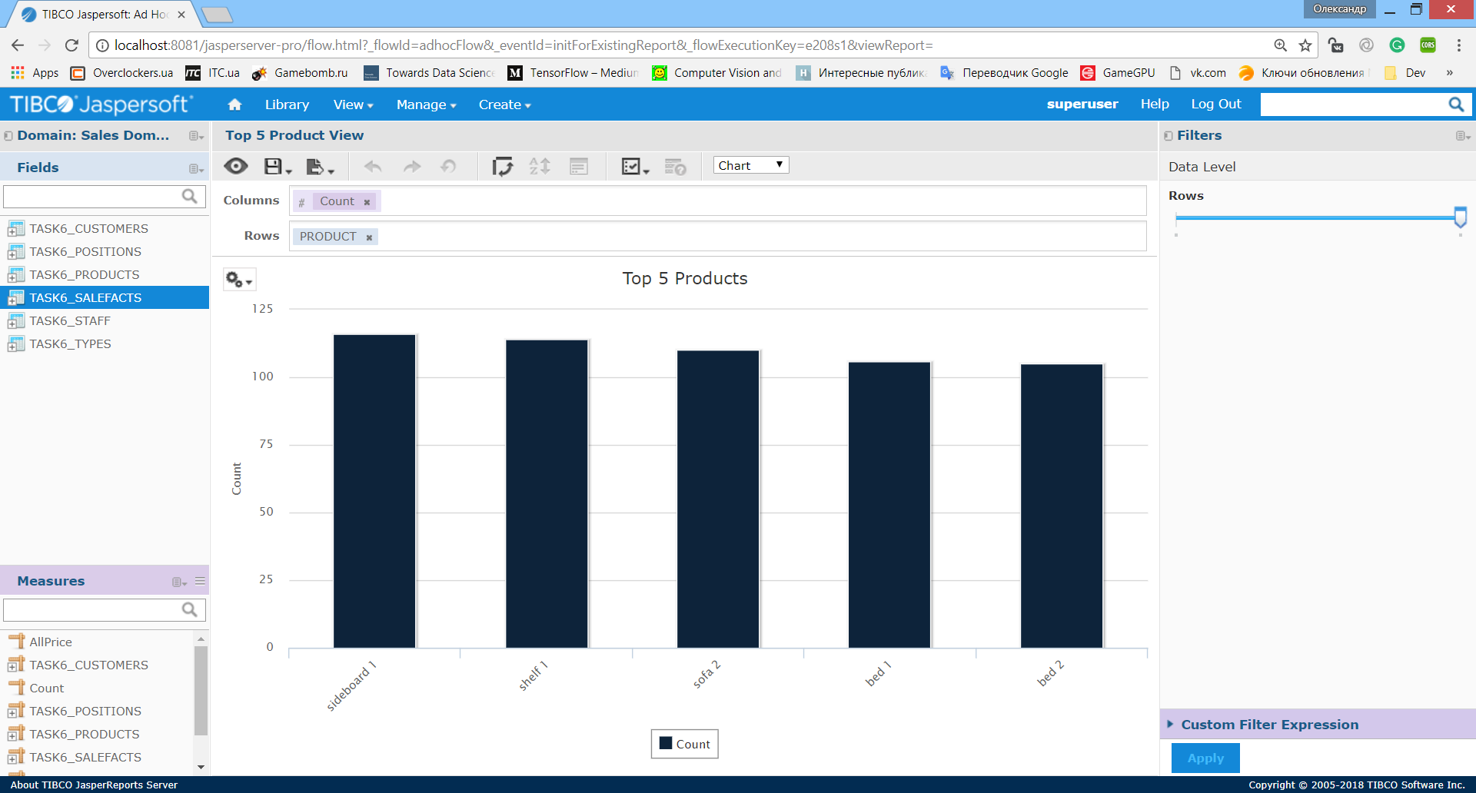

1. Завдання по створенню DashBoard.

*Скріншот*:

